**课时8作业**

1.过敏反应发生机制如图所示。过敏原可激发体液免疫产生IgE抗体，当过敏原再次入侵机体时，肥大细胞可产生组织胺，使血管壁通透性增加，引起过敏症状。下列说法不正确的是

过敏原

浆细胞

IgE抗体

过敏症状

肥大细胞

颗粒

组织胺和其他化学物质

B细胞

过敏原

A．IgE抗体可吸附在肥大细胞表面

B．IgE抗体的产生可能需要T细胞参与

C．组织胺使组织液渗透压降低引起组织水肿

D．过敏原再次入侵时与肥大细胞表面IgE抗体结合引发过敏症状

2.动物体在寒冷刺激下下丘脑通过神经和体液的途径调节体温，如图1，图中字母表示器官或组织细胞，数字表示途径。图2为生活在寒冷地带非冬眠小型哺乳动物体内褐色脂肪组织细胞(BAT细胞)产热过程的示意图。BAT细胞中，线粒体内膜上富含ATP合成酶，能在跨膜H＋浓度梯度的推动下合成ATP，而UCP-1蛋白能增大线粒体内膜对H＋的通透性。

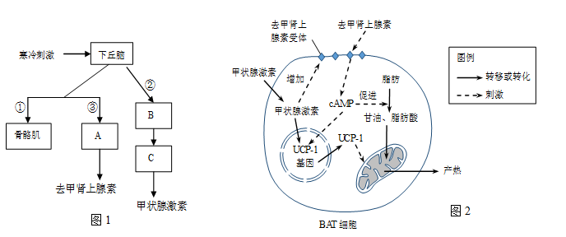

（1）上述图中，A代表的组织细胞是______，BAT细胞生活的内环境是指_____。

（2）途径②的信号分子是_______。在持续的寒冷环境中，动物体调节机体产热的主要途径是____________。（用图1中数字编号表示）

（3）根据题意，UCP-1蛋白对细胞呼吸的作用效应是 。

A. 消除H＋梯度，减少ATP的合成 B. 增加H＋梯度，增加ATP的合成

C. 增加H＋梯度，减少ATP的合成 D. 消除H＋梯度，增加ATP的合成

（4） 在持续寒冷刺激的条件下，BAT细胞中的脂肪酸主要去路是 。

A. 与甘油在线粒体内重新合成甘油三酯

B. 转化成丙酮酸后再进入线粒体参与糖代谢

C. 在细胞质基质中被氧化成二碳化合物后再进入线粒体

D. 在线粒体基质中被氧化成二碳化合物后再参与三羧酸循环

（5） 分析图2，试说明甲状腺素促进BAT细胞产热的机理：________________。

3.人体生长发育受多种激素共同调节影响。生长激素（GH）、类胰岛素生长因子（IGF-1）是其中重要的调节物质。图是GH和IGF-1参与调节的具体过程。（“+”表示促进，“-”表示抑制，①~④表示步骤。）

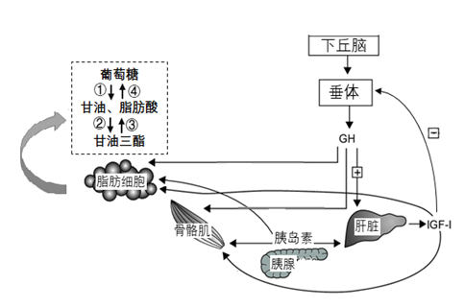

（1） GH可以促进脂肪的分解利用，具体过程是加快了图中的步骤_________；人体中与GH有协同作用的激素有______________、____________。

（2）据图可知，下列细胞中，GH的释放对其没有直接作用的是 。

A. 脂肪细胞 B. 骨骼肌细胞 C. 胰腺细胞 D. 肝脏细胞

（3）研究发现IGF-1的作用近似胰岛素。据此推测IGF-1在与靶细胞结合后，靶细胞内不可能发生的变化有

A. 脂肪细胞中水解甘油三酯的酶含量变多

B. 脂肪细胞中葡萄糖转化为甘油三酯加快

C. 促进骨骼肌细胞中糖原合成酶的相关基因表达

D. 加强骨骼肌细胞的呼吸作用

（4）据图分析，人体对IGF-1与GH分泌量的调节符合___________调节方式，该调节方式一旦失效可能出现的现象是__________

A．IGF-1的分泌量持续增加 B．GH分泌不受IGF-1分泌的影响

C．血糖平衡调节受到影响 D．影响人体生长发育

（5）随着年龄的增加，很多中老年人会产生肥胖的现象，据题意分析可能的原因是

A. 中老年人GH分泌变少，导致脂肪分解减少，积累增多。

B. 中老年人的运动量相对减少，导致能量以脂肪的形式积累增多。

C. 中老年人的代谢能力开始下降，机体对糖的消耗速率开始变慢。

D. 中老年人的味觉开始消退，导致饮食过咸，增加水分的摄入。